Как найти производную?
Примеры решений

Правила дифференцирования:
рассмотрим пример:
Пример 1
Найти производную функции
Решение: 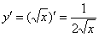
Это простейший пример, пожалуйста, найдите его в таблице производных элементарных функций. Теперь посмотрим на решение и проанализируем, что же произошло? А произошла следующая вещь: у нас была функция , которая в результате решения превратилась в функцию 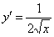.
Говоря совсем просто, для того чтобы найти производную функции, нужно по определенным правилам превратить её в другую функцию. Посмотрите еще раз на таблицу производных – там функции превращаются в другие функции. Единственным исключением является экспоненциальная функция , которая превращается сама в себя. Операция нахождения производной называется дифференцированием.
Обозначения: Производную обозначают или .
ВНИМАНИЕ, ВАЖНО! Забыть поставить штрих (там, где надо), либо нарисовать лишний штрих (там, где не надо) – ГРУБАЯ ОШИБКА! Функция и её производная – это две разные функции!
Вернемся к нашей таблице производных. Из данной таблицы желательно запомнить наизусть: правила дифференцирования и производные некоторых элементарных функций, особенно:
производную константы:
, где – постоянное число;
производную степенной функции:
, в частности: 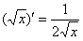, , 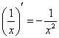

1) Постоянное число можно (и нужно) вынести за знак производной
, где – постоянное число (константа)
Пример 2
Найти производную функции
Смотрим в таблицу производных. Производная косинуса там есть, но у нас .
Решаем:
Самое время использовать правило, выносим постоянный множитель за знак производной:
А теперь превращаем наш косинус по таблице:
Ну и результат желательно немного «причесать» – ставим минус на первое место, заодно избавляясь от скобок:
Готово.

2) Производная суммы равна сумме производных
Пример 3
Найти производную функции 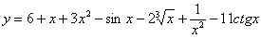
Решаем. Как Вы, наверное, уже заметили, первое действие, которое всегда выполняется при нахождении производной, состоит в том, что мы заключаем в скобки всё выражение и ставим штрих справа вверху:
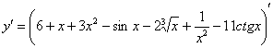
Применяем второе правило:
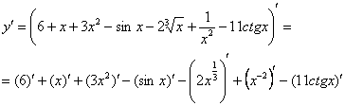
Обратите внимание, что для дифференцирования все корни, степени нужно представить в виде , а если они находятся в знаменателе, то переместить их вверх. Как это сделать – рассмотрено в моих методических материалах.
Теперь вспоминаем о первом правиле дифференцирования – постоянные множители (числа) выносим за знак производной:
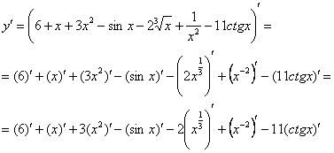
Обычно в ходе решения эти два правила применяют одновременно (чтобы не переписывать лишний раз длинное выражение).
Все функции, находящиеся под штрихами, являются элементарными табличными функциями, с помощью таблицы осуществляем превращение:
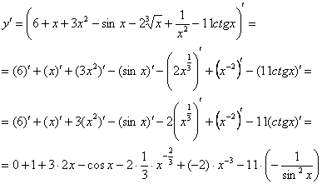
Можно всё оставить в таком виде, так как штрихов больше нет, и производная найдена. Тем не менее, подобные выражения обычно упрощают:
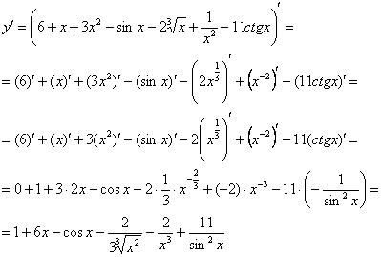
Все степени вида желательно снова представить в виде корней, степени с отрицательными показателями – сбросить в знаменатель. Хотя этого можно и не делать, ошибкой не будет.

3) Производная произведения функций
Вроде бы по аналогии напрашивается формула …., но неожиданность состоит в том, что:
Эта необычное правило (как, собственно, и другие) следует из определения производной. Но с теорией мы пока повременим – сейчас важнее научиться решать:
Пример 4
Найти производную функции
Здесь у нас произведение двух функций, зависящих от .
Сначала применяем наше странное правило, а затем превращаем функции по таблице производных:
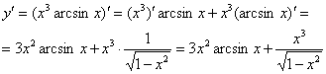
Сложно? Вовсе нет, вполне доступно даже для чайника.
Пример 5
Найти производную функции
В данной функции содержится сумма и произведение двух функций – квадратного трехчлена и логарифма . Со школы мы помним, что умножение и деление имеют приоритет перед сложением и вычитанием.
Здесь всё так же. СНАЧАЛА мы используем правило дифференцирования произведения:
Теперь для скобки используем два первых правила:
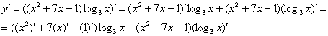
В результате применения правил дифференцирования под штрихами у нас остались только элементарные функции, по таблице производных превращаем их в другие функции:
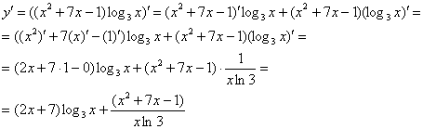
Готово.
При определенном опыте нахождения производных, простые производные вроде не обязательно расписывать так подробно. Вообще, они обычно решаются устно, и сразу записывается, что .
Пример 6
Найти производную функции 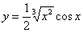
Это пример для самостоятельного решения (ответ в конце урока)

4) Производная частного функций
В потолке открылся люк, не пугайся, это глюк.
А вот это вот суровая действительность:
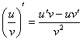
Пример 7
Найти производную функции 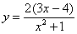
Чего здесь только нет – сумма, разность, произведение, дробь…. С чего бы начать?! Есть сомнения, нет сомнений, но, В ЛЮБОМ СЛУЧАЕ для начала рисуем скобочки и справа вверху ставим штрих:
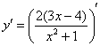
Теперь смотрим на выражение в скобках, как бы его упростить? В данном случае замечаем множитель, который согласно первому правилу целесообразно вынести за знак производной:
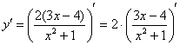
Заодно избавляемся от скобок в числителе, которые теперь не нужны.
Вообще говоря, постоянные множители при нахождении производной можно и не выносить, но в этом случае они будут «путаться под ногами», что загромождает и затрудняет решение.
Смотрим на наше выражение в скобках. У нас есть сложение, вычитание и деление. Со школы мы помним, что деление выполняется в первую очередь. И здесь – сначала применяем правило дифференцирования частного:
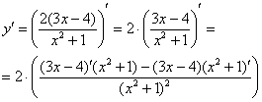
Таким образом, наша страшная производная свелась к производным двух простых выражений. Применяем первое и второе правило, здесь это сделаем устно, надеюсь, Вы уже немного освоились в производных:
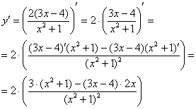
Штрихов больше нет, задание выполнено.
На практике обычно (но не всегда) ответ упрощают «школьными» методами:
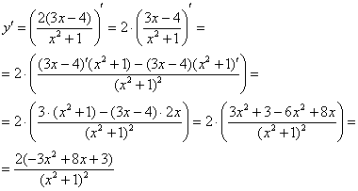
Пример 8
Найти производную функции 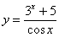
Это пример для самостоятельного решения (ответ в конце урока).
Время от времени встречаются хитрые задачки:
Пример 9
Найти производную функции 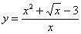
Смотрим на данную функцию. Здесь снова дробь. Однако перед тем как использовать правило дифференцирования частного (а его можно использовать), всегда имеет смысл посмотреть, а нельзя ли упростить саму дробь, или вообще избавиться от нее?
Дело в том, что формула достаточно громоздка, и применять ее совсем не хочется.
В данном случае можно почленно поделить числитель на знаменатель.
Преобразуем функцию:
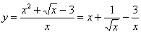
Ну вот, совсем другое дело, теперь дифференцировать просто и приятно:
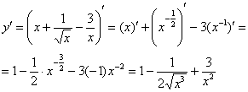
Готово.
Домашнее задание:
- Законспектировать материал
- Найти производную функции:
f(x) = 3x² - 5х + 6.
f(x) = -x² + 3х + 1.
f(x) = (х - 2)²х³.
у = (x² + 2х)(х - 5).

